

PUEBLOS ORIGINARIOS AYER Y HOY

A continuación presentamos imágenes de pueblos originarios en el pasado y en la actualidad. Observe atentamente y luego en el cuadro comparativo escriba semejanzas y diferencias.
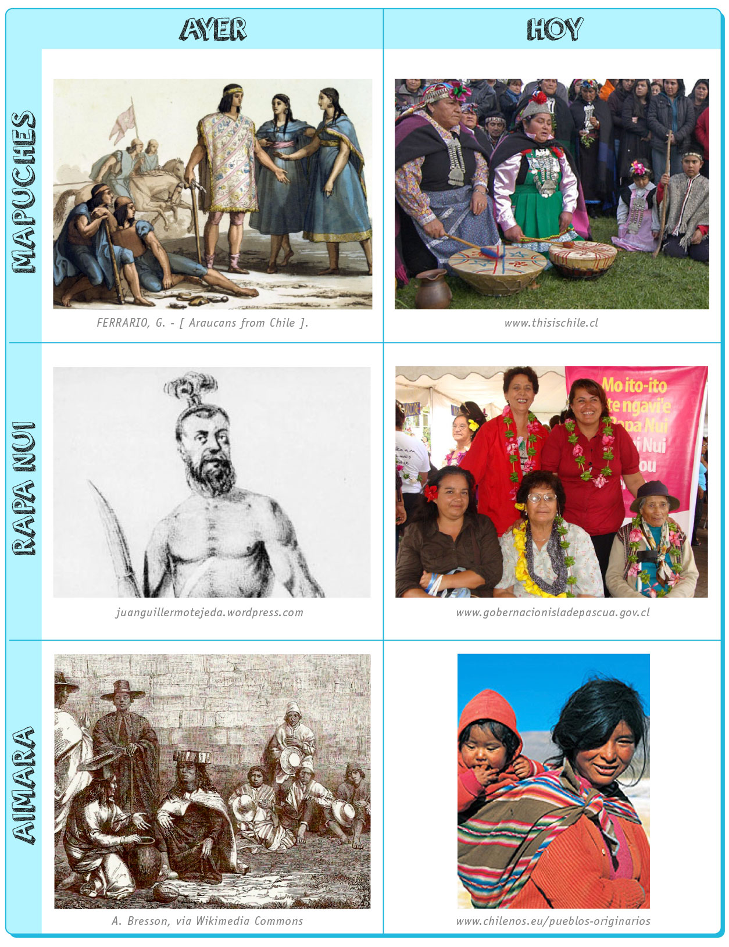

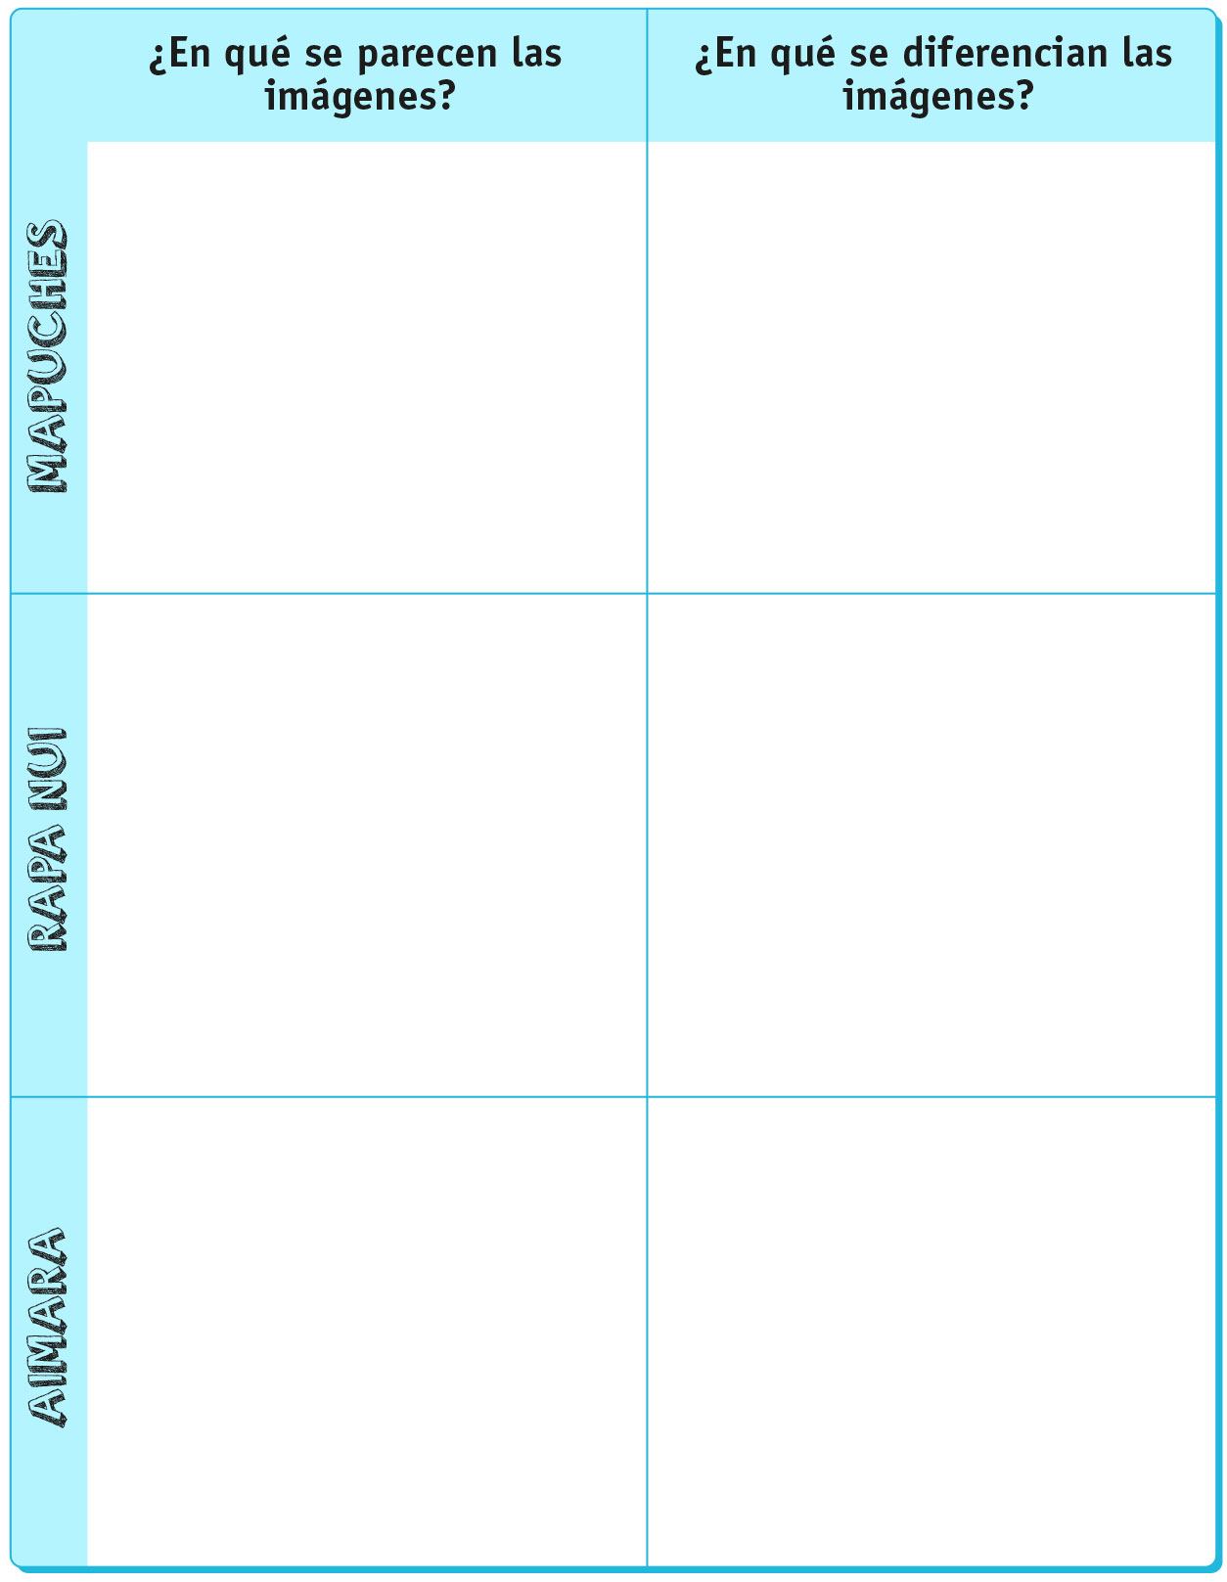

Elaborado por: Ministerio de Educación, Chile.

